**Логин и пароль студентов, фамилия которых начинается на «В»**

select login, psw,surname from students where surname like 'B%';

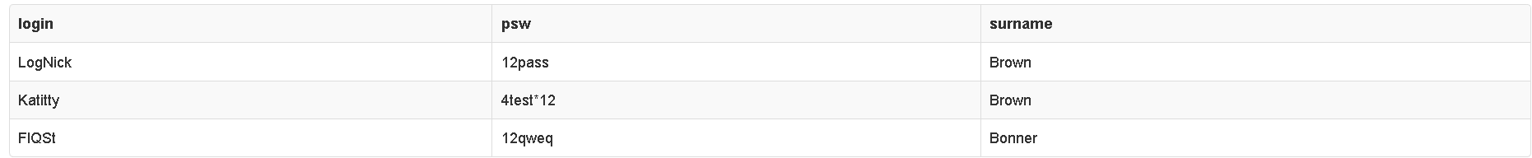

**Пароли, которые заканчиваются на “12”**

select psw from students where psw like '%12';



**Все записи, где email содержит nick**

select * from students where email like '%nick%';



**Имена и фамилии студентов, чьи e-mails заканчиваются на gmail.com, отосортировав их по возрасту по убыванию**

select name, surname from students where email like '%gmail.com' order by age desc;



**Удалите из таблицы студентов, чей E-mail заканчивается на tut.by. Проверьте, что записи не существует больше в таблице**

delete from students where email like '%tut.by';

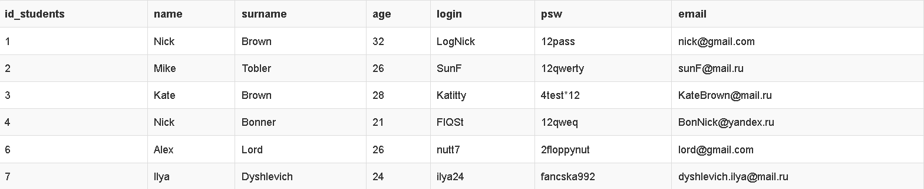

**Студентам с именами Ник и Майк измените возраст на 25. Проверьте, что возраст для этих студентов изменился**

update students set age=25 where name='Mike'and'Nick';



**Добавьте недостающие данные о своем соседе по парте**

update students set surname='Khabibulin', login='max30', psw='123qwerty' , email='MaxHH@mail.ru' where name='Maxim';

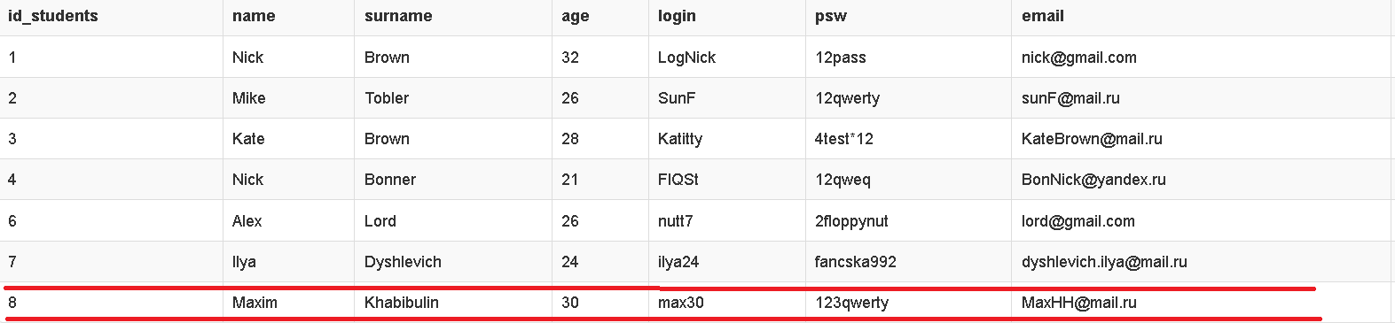

**Добавьте в таблицу столбец birthday_date**

alter table students add birthday_day date;

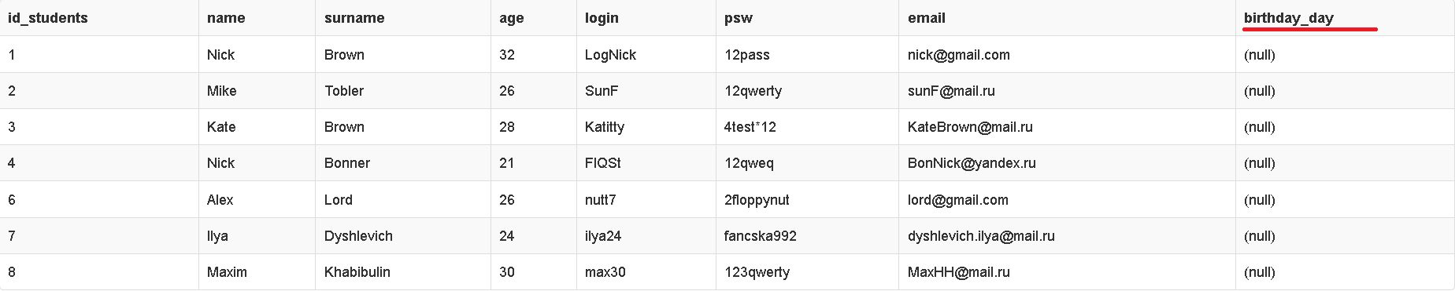

**Добавьте даты рождения для своего соседа и для себя**

alter table students add birthday_date varchar(255);

update students set birthday_date = '21december' where name ='Ilya';

update students set birthday_date = '10april' where name ='Maxim';

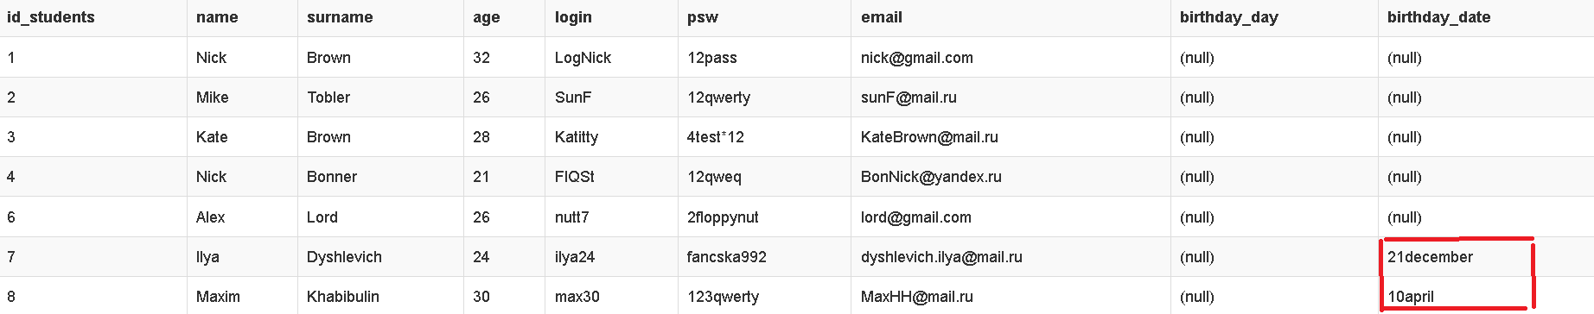

**Удалите столбец birthday_date**

alter table students drop **birthday_date**

